**Despliegue en producción – APPMIC-E-CommercePlugins**

1. Creando clúster de Kubernetes en AKS (Amazon Kubernetes Services)

Buscamos EKS y le damos clic en crear clúster

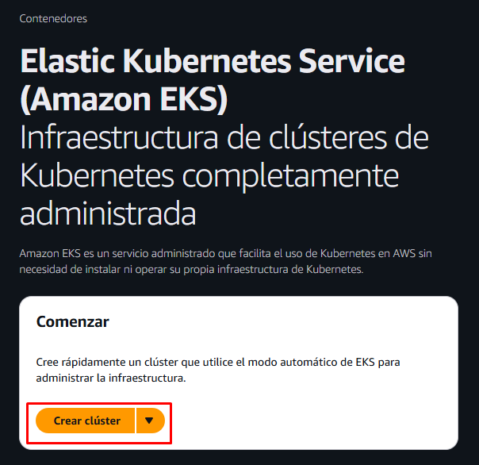

Ponemos el nombre y seleccionamos la versión de Kubernetes y nos dirigimos a Guía del usuario de Amazon. 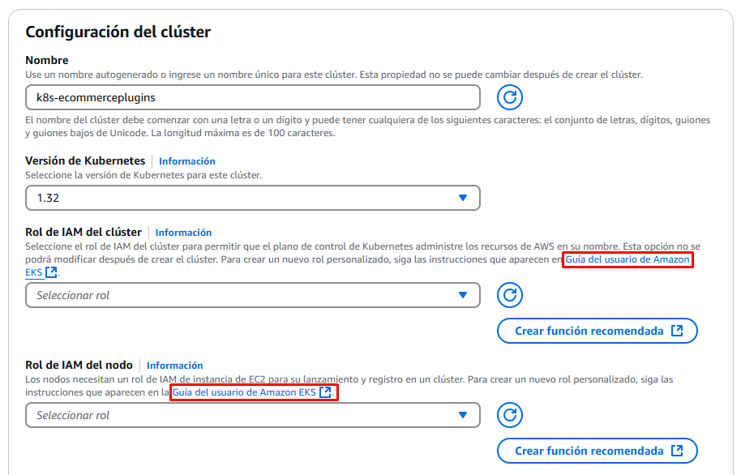

Creamos el rol del IAM del clúster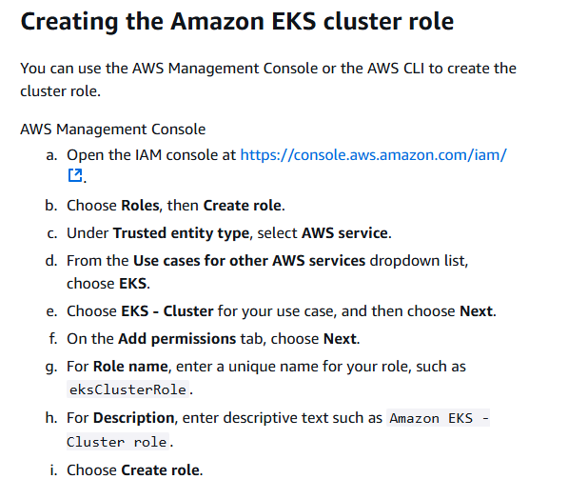

Damos click en crear role

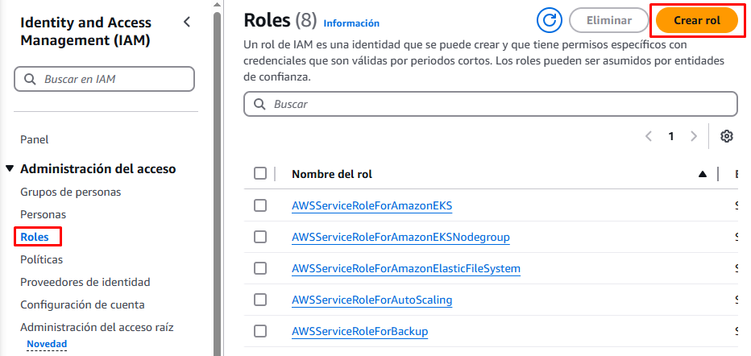

En caso de uso, seleccionamos EKS – Clúster y click en siguiente.

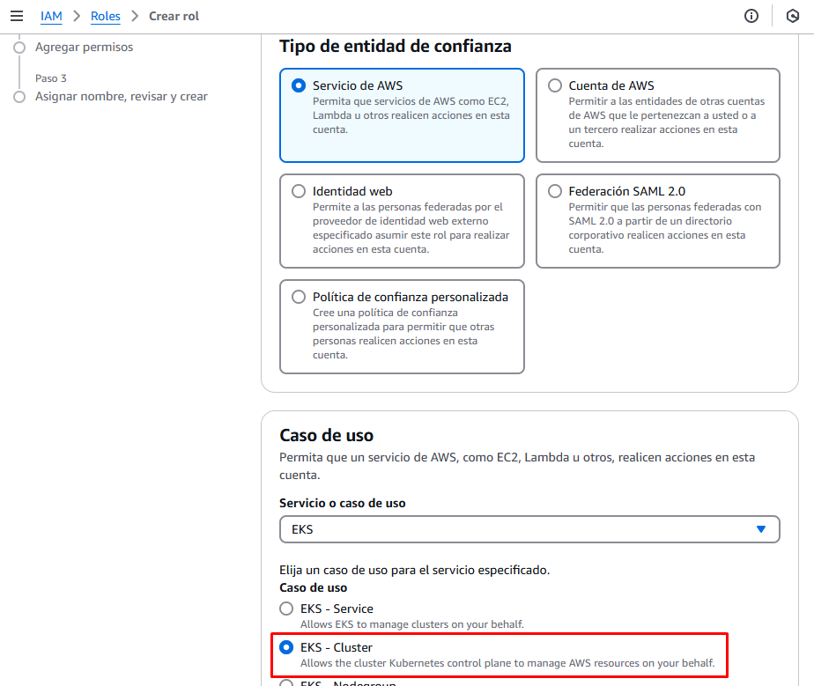

Revisamos los permisos

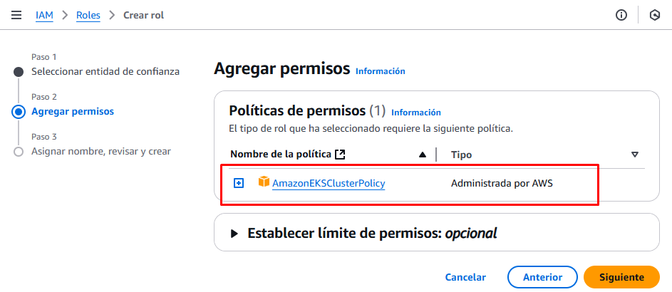

Asignamos un nombre, revisamos y creamos.

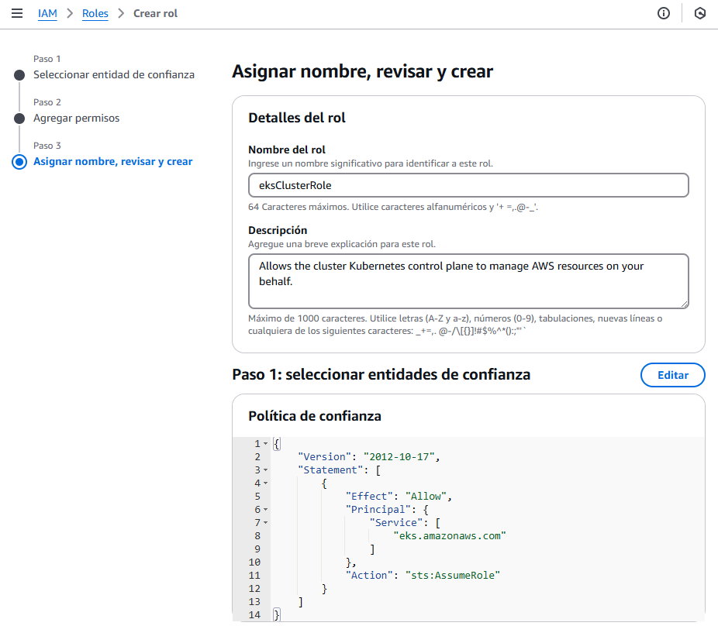

Una vez creado, cerramos todas las pestañas y nos regresamos al apartado de la creación del cluster y en seleccionar Rol seleccionamos nuestro rol que hemos creado.

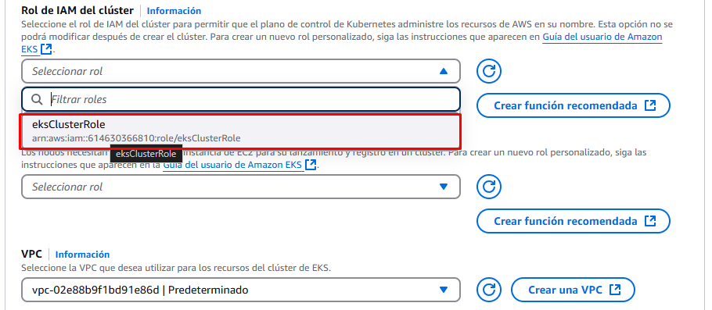

Tal vez al momento de seleccionar el rol nos saldrá está advertencia de que faltan algunas politicas recomendadas, así que, vamos a Editar la consola de IAM.

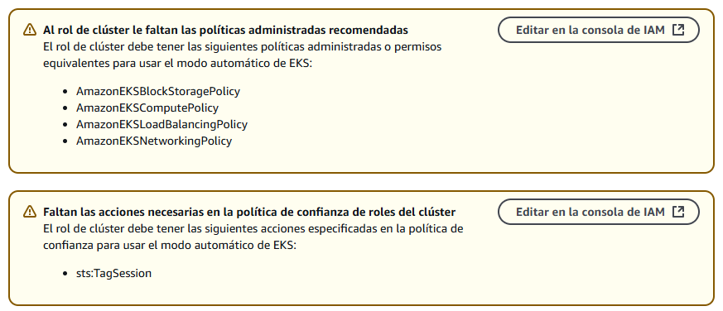

Seleccionamos en la parte izquierda Roles, buscamos el rol que acabamos de crear y agregamos las politicas mencionadas.

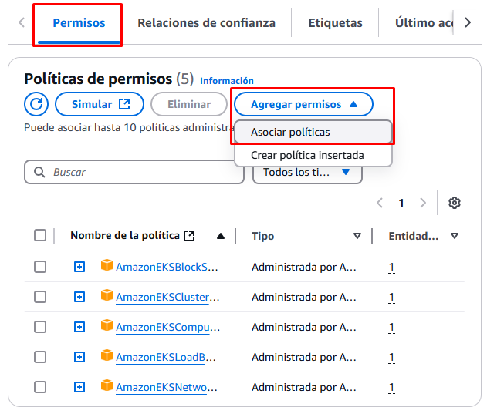

Por ejemplo, aquí voy a seleccionar algunas que me faltan.

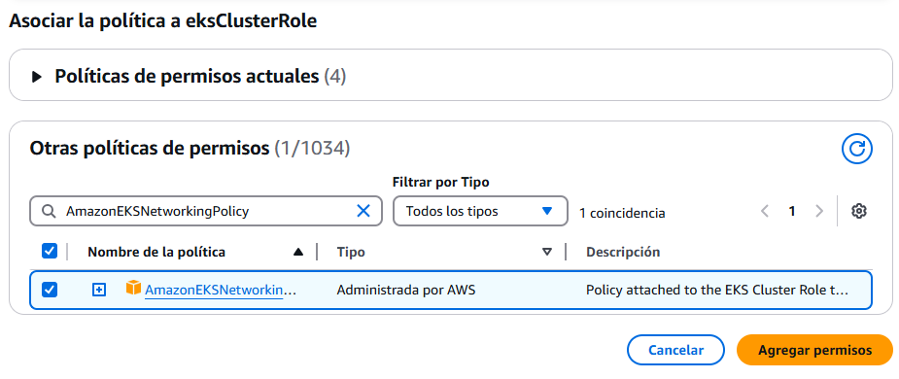

El siguiente paso será ir a la pestaña de Relaciones de Confianza y modificar la politica de confianza.

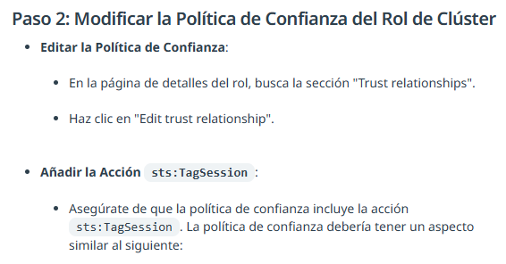

Agregamos está configuración, guardamos y regresamos a la creación del clúster, y ahora ya no debería aparecer la advertencia.

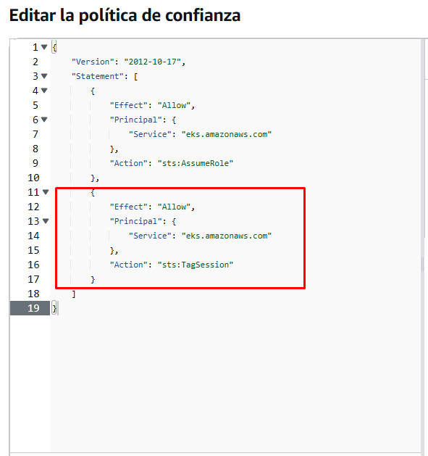

Nos debería de quedar algo así.

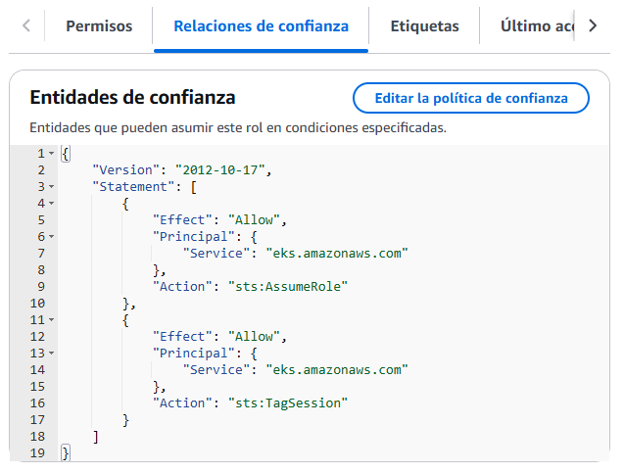

Regresamos a la creación del EKS y como podemos observar ya no nos aparece las advertencia anteriores.

Ahora tenemos que crear un rol de IAM del nodo para nuestras instancias de EC2 en un clúster. Seguimos las siguiente pasos. Nos dirigimos en Roles y creamos un nuevo rol, para caso de uso seleccionamos EC2 y clic en siguiente.

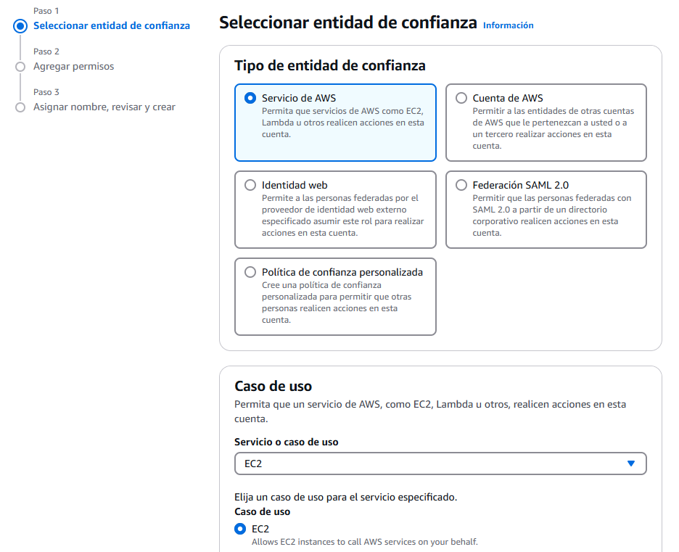

En el paso 2 de agregar permisos, buscamos en el filtro de politicas AmazonEKSWorkerNodePolicy, AmazonEC2ContainerRegistryPullOnly y le damos clic en siguiente

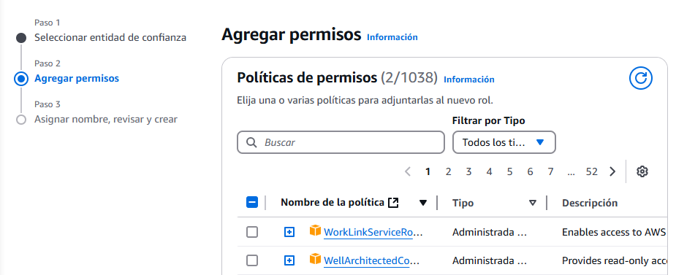

En Asignar nombre, revisar y crear ponemos un nombre y finalmente le damos clic en create role

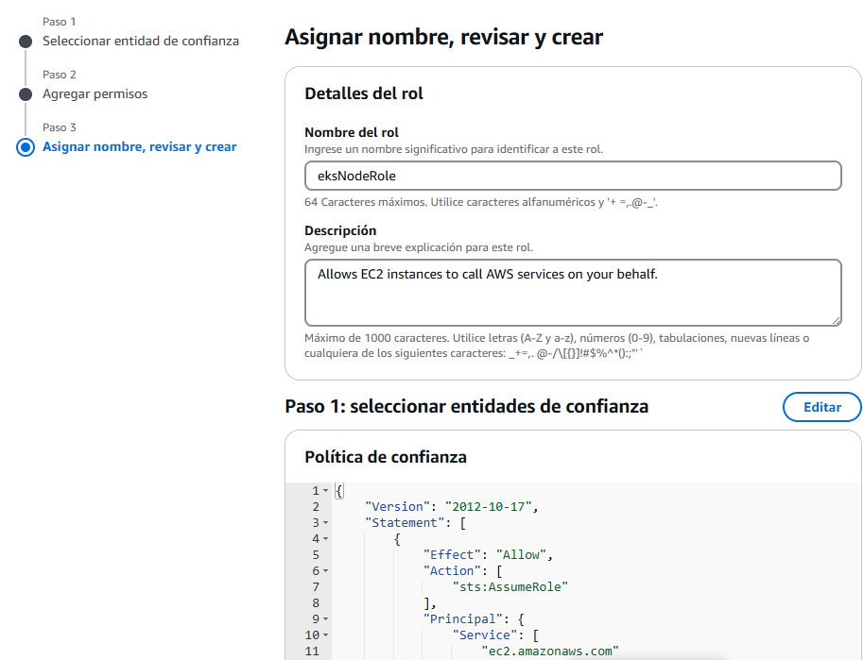

Y si nos vamos al Rol que hemos encontrado podemos encontrar un detalle de ello. 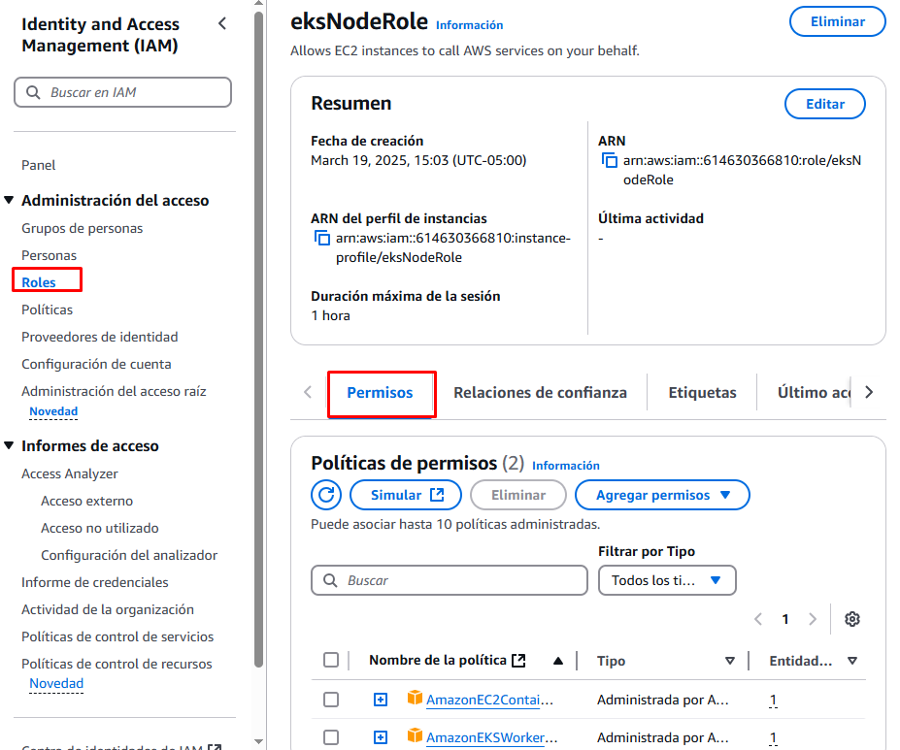

Nos regresamos a la creación del clúster y ahora en Rol de IAM del nodo seleccionamos el rol que acabamos de crear.

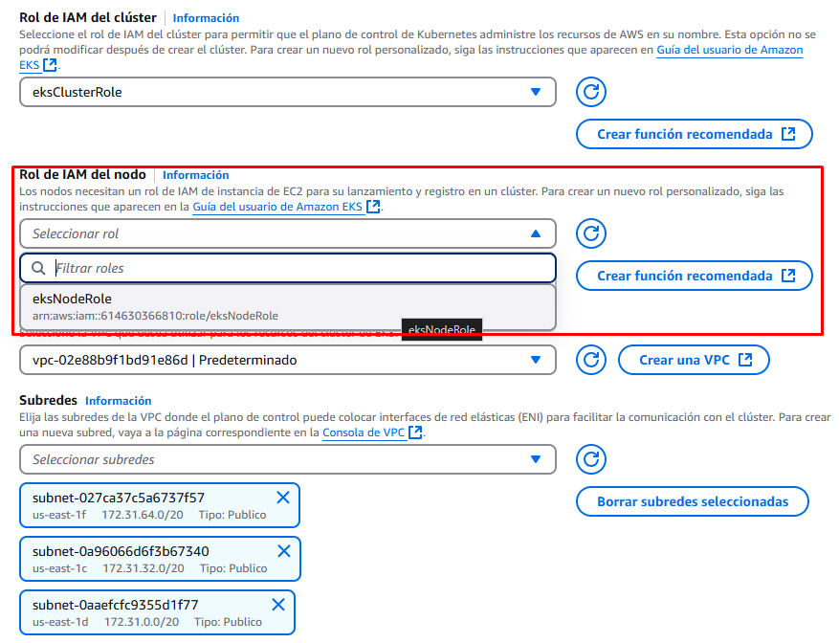

Ahora vamos a crear nuestra VPC y dentro de los servicios de Amazon vamos a buscar CloudFormation

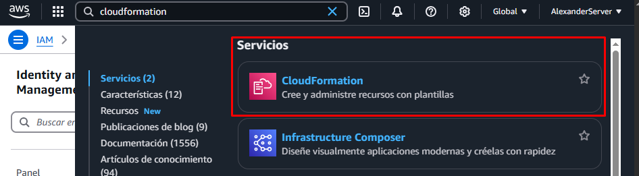

CloudFormation permite modelar, aprovisionar y administrar recursos de AWS, medinate una pila o stack que se basa en una plantilla con estructura yaml o json que contiene las configuraciones sobre los recursos de AWS que vamos a crear, por ejemplo, una red virtual privada o VPC para el cluster de Kubernetes. Dicho todo esto, vamos a crear una pila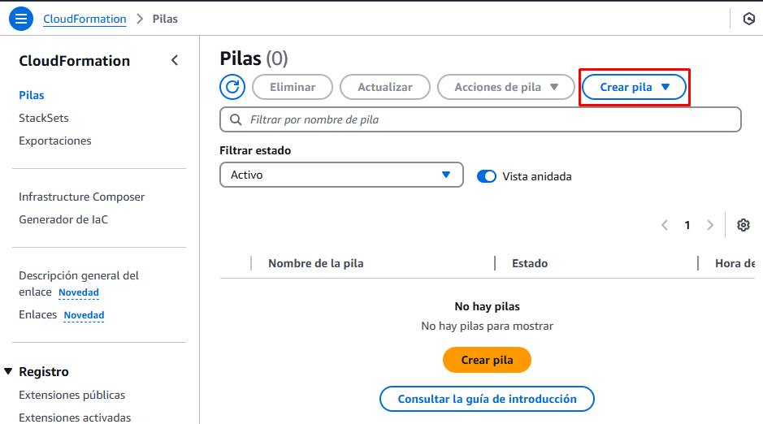

Nos dirigimos a la documentación para crear una Amazon VPC en Cluster.

<https://docs.aws.amazon.com/es_es/eks/latest/userguide/creating-a-vpc.html>

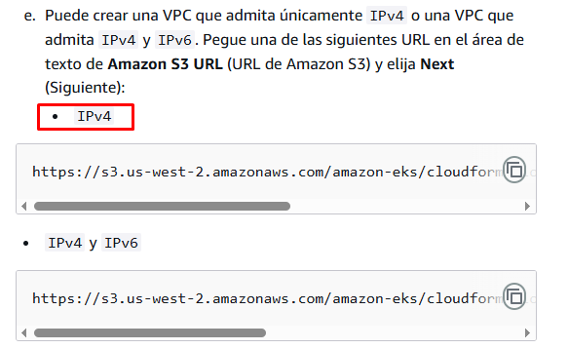

Copiamos la url de IPv4 y la pegamos aquí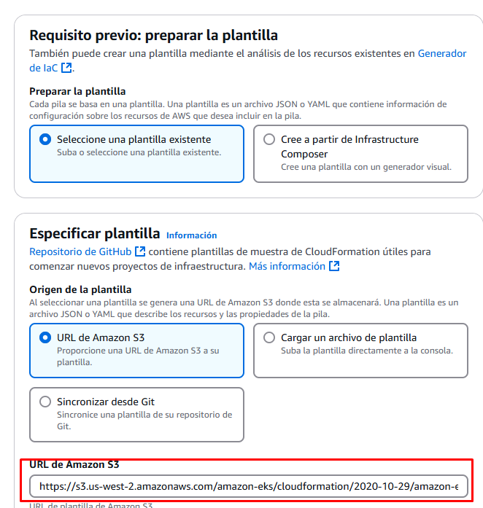

Proporcionamos un nombre para la pila y dejamos la configuración por defecto

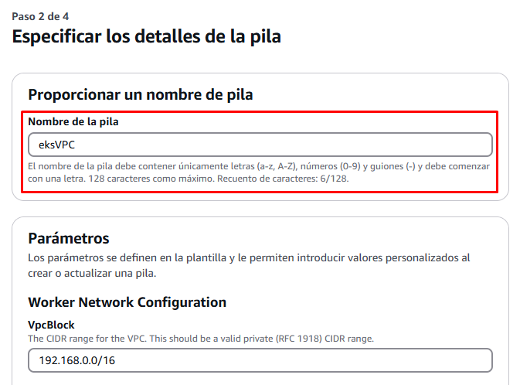

Le damos clic en siguiente, siguiente y Enviar.

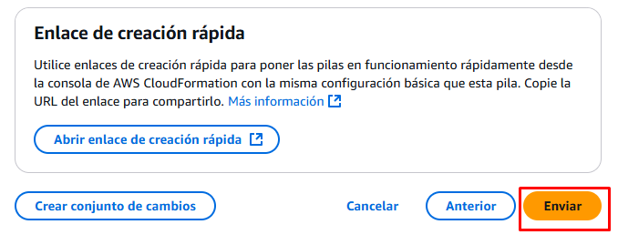

Una vez enviado, se empezará a crear un conjunto de recursos de red para la VPC como la red, sub-redes o subnet, internet gateway, natgateway, grupos de seguridad, etc. Esperamos a que finalice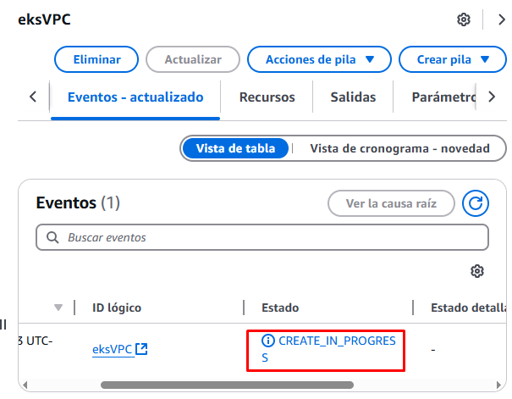

Aquí como podemos ver se ha creado exitosamente.

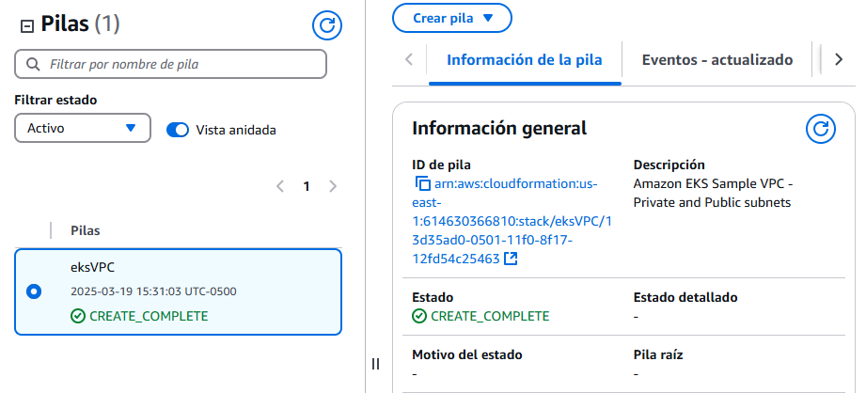

Ahora, regresamos la creación de nuestro clúster y en el apartado de VPC selecciomos nuestra VPC que hemos creado anteriormente.

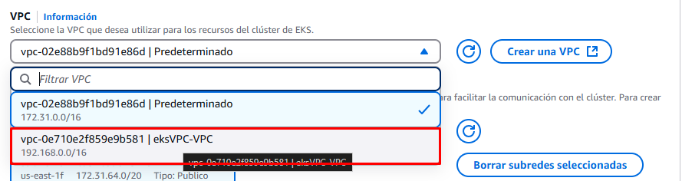

Finamente le damos clic en Crear

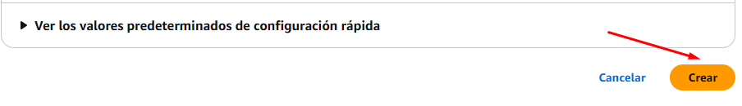

Y si regresamos a la listado de clústeres, podremos ver como se está creando y esto puede demorar un buen rato.

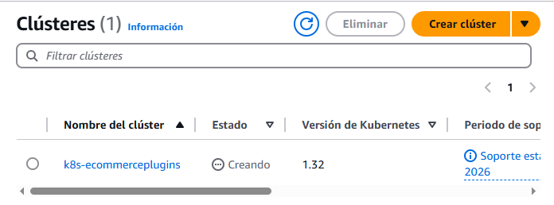

1. Configurando Kubectl para la comunicación con Amazon EKS

Revisamos nuestro clúster y ahora podemos observar que ya está activo.

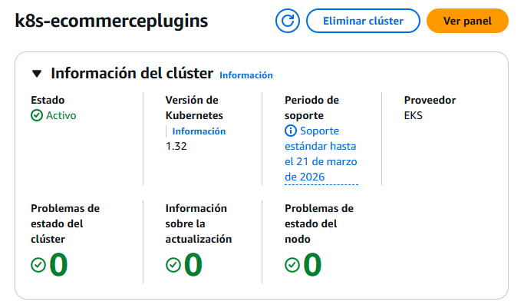

Copiamos el archivo config y lo pegamos en el mismo directorio y le cambiamos el nombre. Esto nos permitirá conectarnos a la instancia en EKS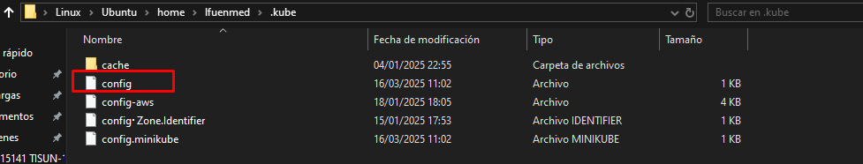

Ahora instalaremos AWS CLI en WSL

Primero, actualizamos los paquetes con el siguiente comando

**sudo apt update && sudo apt upgrade -y**

Segundo instalaremos las dependencias necesarias, una de ellas es unzip ya que AWS CLI se distribuye como un archivo comprimido, por lo que necesitamos de unzip para extraerlo. Copiamos este comando

**sudo apt install unzip -y**

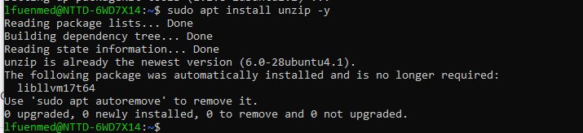

Descargamos el paquete de instalación de AWS CLI usando curl

**curl "https://awscli.amazonaws.com/awscli-exe-linux-x86_64.zip" -o "awscliv2.zip"**

Extraemos el archivo

**unzip awscliv2.zip**

Instalamos AWS CLI y verificamos la instalación con el siguiente comando

**sudo ./aws/install**

**aws --version**



Configuramos AWS CLI

Nos vamos a nuestra cuenta de Amazon y creamos una clave de acceso descargamos el archivo .csv

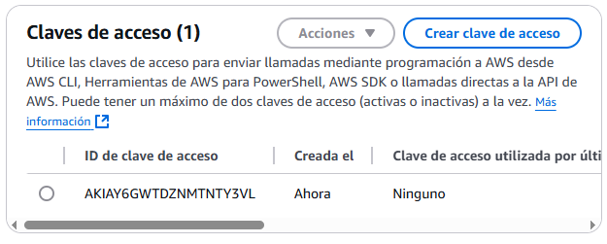

Verificamos nuestra región

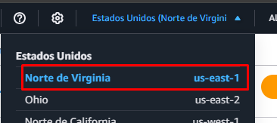

Ejecutamos el comando **aws configure**, ponemos nuestro Access Id y Secret Access Id y el nombre de la región. Toda está configuración la podemos encontrar en el archivo que descargamos de nuestras credenciales.

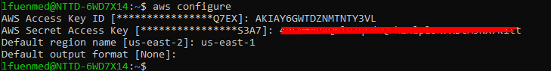

Ahora ejecutamos este comando, es importante poner el nombre de la región de ustedes y el nombre de su cluster. Es muy probable que, les salga un error de certificados, pero ejecutamos este comando **EXPORT AWS_CA_BUNDLE=””** y luego ejecutamos este comando

**aws eks --region us-east-1 update-kubeconfig --name k8s-ecommerceplugins**

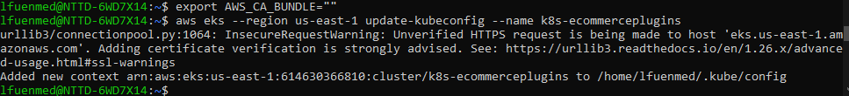

Revisamos nuestro config y podemos observar que está apuntando al clúster de nuestro AWS

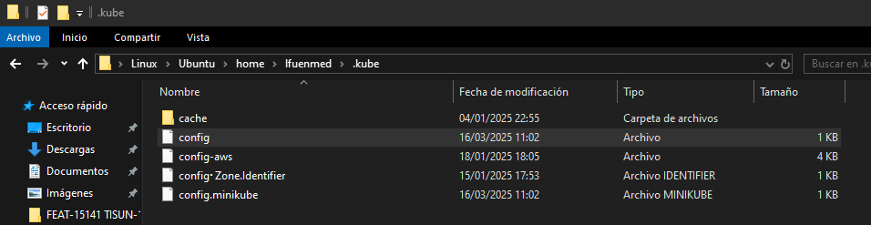

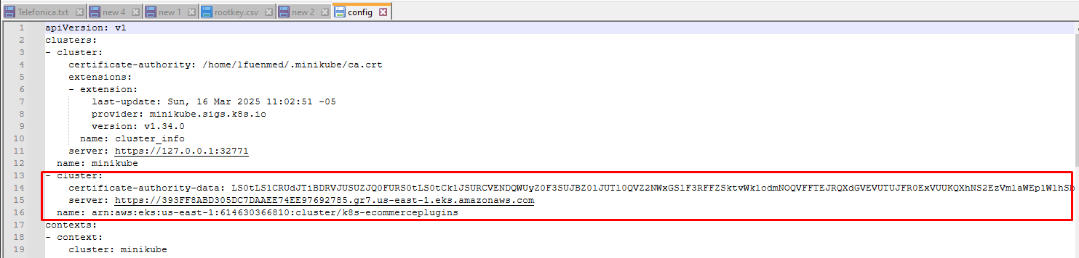

Adjunto la URL donde podemos obtener más información de como instalar AWS CLI

<https://docs.aws.amazon.com/cli/latest/userguide/getting-started-install.html>

1. Creando Worker Nodes EC2

Este paso nos podemos salta ya que lo hemos creado con anterioridad al crear el clúster de manera automática.

Para más información lo podemos ver en el apartado de Informática

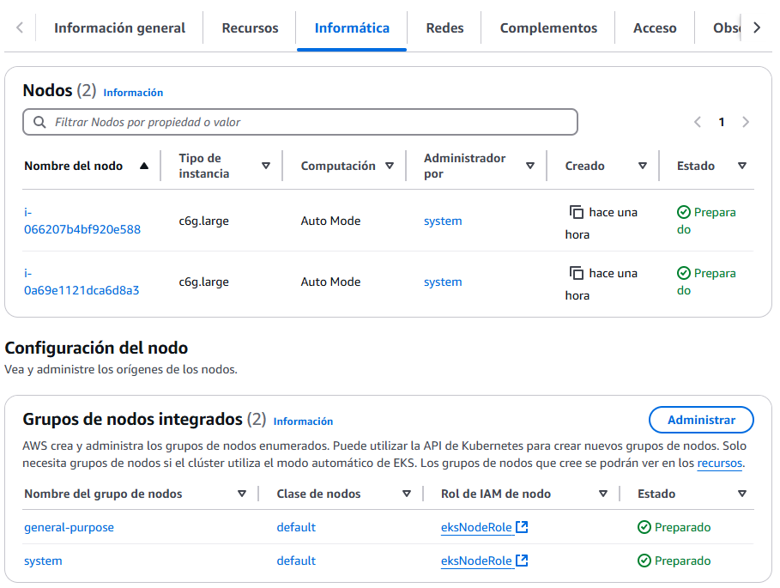

1. Creando sistema de almacenamiento con Amazon EFS para MySQL y PostgreSQL

Nos dirigimos al buscador de servicios y escribimos EFS para crear un sistema de archivo, esto permitirá que aunque los pods se reinicien la información de BASE DE DATOS quede guardada. Ponemos un nombre y le damos clic en siguiente

Después de ello nos va aparecer una ventana que es Acceso de Red, para ello debemos de crear un grupo de seguridad para EFS, mira las siguiente imagen.

Importante en la reglas de entrada, debemos de copiar el CIDR IPv4 de nuestro VPC

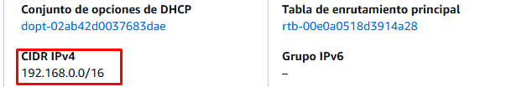

Lo copiamos y lo ponemos aquí.

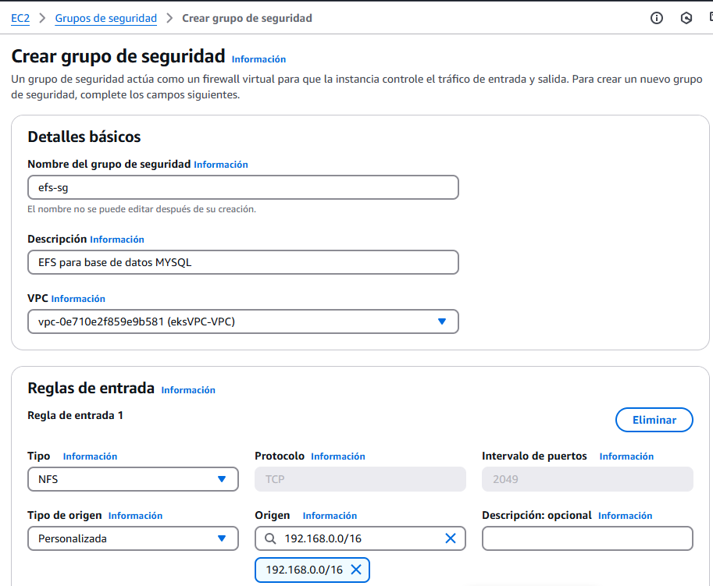

Regresamos a la creación de nuestro EFS y en grupos de seguridad elegimos el grupo que hemos creado especialmente para EFS

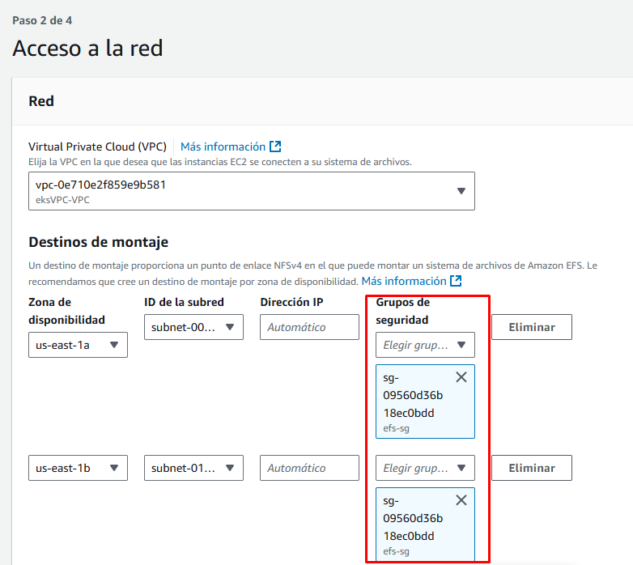

Para terminar de crear le damos siguiente, y si miramos el listado, podemos ver que se ha creado con éxito. 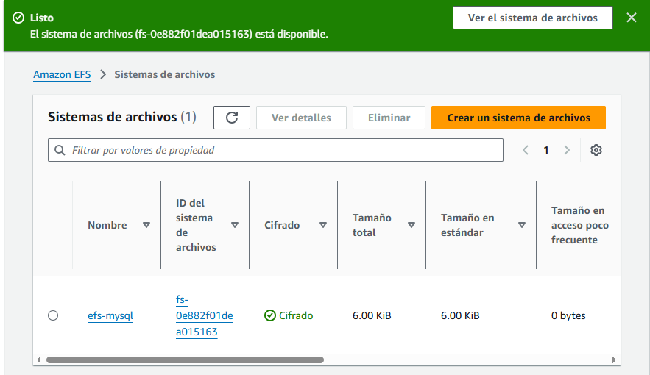

1. Aplicando los recursos AWS EFS CSI Driver en clúster EKS

Nos dirigimos a esta página

<https://github.com/kubernetes-sigs/aws-efs-csi-driver>

Y dentro de la página ubicamos esto (Ojo que podría cambiar)

**kubectl apply -k "github.com/kubernetes-sigs/aws-efs-csi-driver/deploy/kubernetes/overlays/stable/?ref=release-2.0"**

Ejecutamos dicho comando en WSL

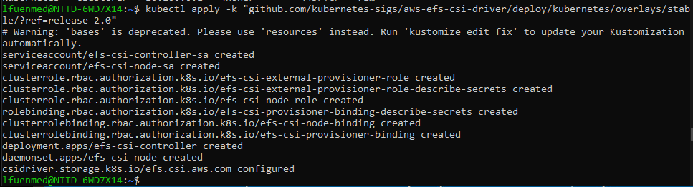

1. Modificando .yaml de PersistentVolumen (PV) y PVC con el driver CSI de EFS

Hacemos una copia de los archivos mysql-pv.yaml y mysql-pvc.yaml y los renombramos y nos debería quedar así.

Cambiamos este apartado.

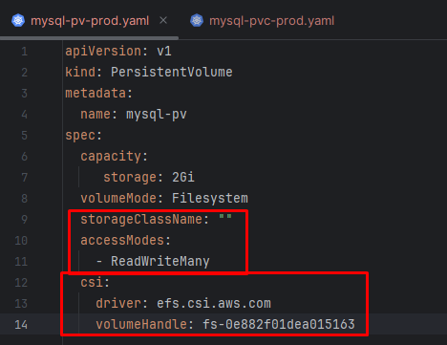

Importante para el volumneHandle debemos poner nuestro ID del sistema de archivos.

1. Aplicando todos los objetos pods, deployments, svc en EKS y probando en Postman.

Aplicamos este comando

kubectl create clusterrolebinding admin --clusterrole=cluster-admin --serviceaccount=default:default



Comenzamos aplicar los deployment y los servicios

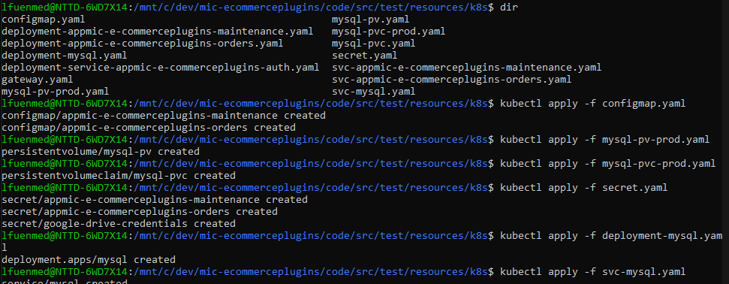

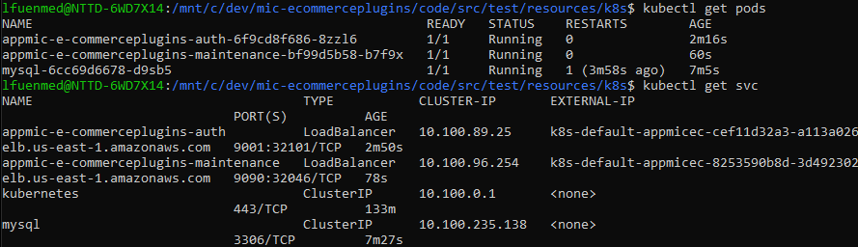

1. Eliminando clúster EKS y Recursos AWS (Opcional)